Histoire des Arts : Société de consommation et contestations

Le logement collectif est une réponse à l'explosion démographique : créer des espaces adaptés à une société de consommation devenue exigeante et qui a besoin de solutions pratiques

De Le Corbusier à la politique des « grands ensembles »
I/ Le contexte social de la fin des années 50
- 1945 – 1975. LES TRENTE GLORIEUSES
- DEBUT De 1945 -fin de la deuxième guerre mondiale - à 1975 = croissance économique des principaux pays occidentaux
- FIN AU premier choc pétrolier de 1974 donnera un coup d’arrêt brutal à cette croissance.
Au sortir de la guerre, les pays occidentaux sont à reconstruire ( soutenue par l’aide américaine (le plan Marshall).
Dès le milieu des années cinquante, la France entre dans une économie de société de consommation :
-Les Femmes décident de travailler, ce qui augmente les revenus par foyer,
- Le « baby boom »
- Et l’augmentation de l’espérance de vie augmente le nombre de consommateurs tout en diversifiant les besoins et les attentes de chacun.
- L’état « providence » ( la Sécurité Sociale, Allocations Familiales, régimes de retraite, instauration du SMIC en 1968, l’augmentation de la durée des congés payés )

Les grands ensembles ( fin des années cinquante)
Résumé : Les grands ensembles sont des ensembles de logements collectifs, construits entre le milieu des années 1950 et le milieu des années 1970, marqués par un urbanisme de barres et de tours
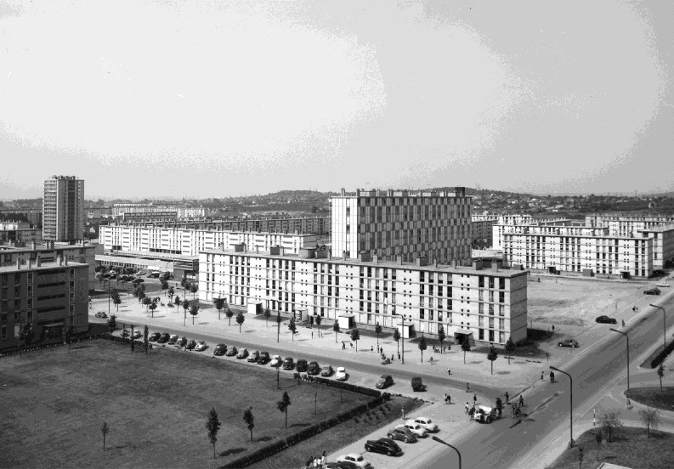
Pourquoi ces constructions ? : Pour faire face à l'explosion démographique et la croissance urbaine, les petites villes de banlieue ont vu se dresser des grands ensembles qui les ont transformées en cités dortoirs. L'une des réalisations les plus importantes est la cité de Sarcelles
Définition : Une cités dortoirs : villes de banlieue constituées d'ensembles d'immeubles dont les habitants travaillent ailleurs
Principes : Construction rapides et peu onéreuses Matériaux utilisés : Le béton
a) Au début : une solution aux problèmes de l'accroissement démographique :

Durant les premières années, les grands ensembles connaissent une réputation flatteuse et font la joie des premiers logés qui trouvent des appartements neufs, propres, clairs, spacieux et bénéficiant de tous les nouveaux standards de confort (toilettes, eau chaude, salle de bains...).
S'y installent des ménages plutôt jeunes et aux revenus stables, ouvriers, employés, cadres, qui entrent dans la société de consommation – servie par une croissance économique inédite – et ses promesses d'un mieux-être collectif.
Dès 1961, devant le syndrome de la "sarcellite" (solitude du banlieusard, dont le lieu de résidence apparaît éloigné de toute activité économique et sociale), la circulaire Fontanet et Chenot impose aux promoteurs de prévoir à l'avenir dans toute construction de plus de mille logements un centre commercial et un centre socio-médical. Surtout, à la fin des années 1960, en réaction aux cités dortoirs, se développera le concept de ville nouvelle, consistant à concentrer en un même endroit résidences, loisirs, espaces verts, équipements commerciaux, scolaires et culturels, usines et bureaux.
A travers cette relative mixité sociale, on caresse l'espoir d'un vivre-ensemble harmonieux.
b) Conséquences négatives :
- Ségrégation sociale,
- Très forte concentration de population dans des espaces très restreints,
- Éloignement des différentes activités économiques, sociales et culturelles...
- La confrontation d'images de grands ensembles alignés et rectilignes (Sarcelles notamment) et de petits villages de banlieue en train d'être absorbés par la ville permet de montrer le phénomène de périurbanisation comme quelque chose en voie de généralisation.

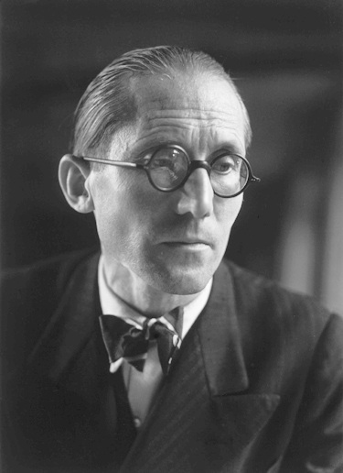
II/ Le Corbusier : une nouvelle conception de l'architecture et de la ville
- LE CORBUSIER -Dit Charles-Edouard Jeanneret - 1887 - 1965
- Architecte, urbaniste, designer, peintre et écrivain...
- Né à La Chaux-de-Fonds, Suisse naturalisé Français.
- Première réalisation en 1905 (Villa Fallet).
- En peinture, il fonde le "purisme" en 1918, critique du cubisme.
- Il fait connaître ses principes architecturaux et urbanistiques novateurs dans la revue "L'Esprit Nouveau", avec notamment ses "5 points" :
- Le plan libre : ce ne sont plus les murs qui portent, mais les poteaux, ce qui permet une grande liberté dans l'agencement des volumes
- Utilisation de pilotis, qui expriment la séparation des fonctions portantes et des cloisons
- La façade libre : comme elle ne porte plus, elle peut se faire très mince, voire être entièrement en verre
- La fenêtre en longueur : elle laisse entrer la lumière à flots
- Le toit terrasse : à la place des combles, on peut aménager des jardins, solariums, piscines....
Le Corbusier propose une ville verticale, plutôt qu'une ville horizontale dévoreuse d'espace, avec des immeubles dans la verdure
- Constructions conçues pour le bien-être de leurs habitants, et pas seulement en tant qu'habitats de reclassement de populations pauvres et sinistrées.
- La Cité Radieuse est une des rares utopies urbanistiques mises en œuvre
- Ses constructions de cités furent traitées selon le principe du "Modulor"
Inventeur de concepts architecturaux :
- La "Cité Radieuse", bâtie selon le concept du "Modulor", selon lequel l'unité de mesure est la hauteur d'un homme, elle-même devant s'intégrer dans une "Ville Radieuse" conçue pour permettre à l'homme d'habiter, de travailler, de se cultiver le corps et l'esprit, et enfin de circuler. Priorités à la fonctionnalité et aux rencontres.

III/ Cité radieuse "Le Corbusier" - Unité d'Habitation -(1947)
280 Boulevard Michelet - Marseille 9° arrondissement
a) CARACTERISTIQUES PRINCIPALES :
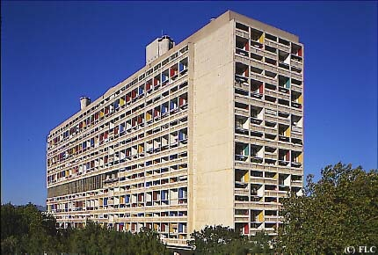
- 137 m de long x 56 m de haut, 18 étages, 36 piliers de 7 m, le tout pour 2.000 habitants
- Des couloirs assez larges pour que les voisins puissent bavarder
- Commerces, école maternelle, bibliothèque, ciné club, toit-terrasse avec pateaugeoire, et hôtel sont intégrés à l'immeuble
- 337 appartements avec terrasse et baie vitrée, en duplex, emboîtés 2 par 2. Chaque appartement est unique
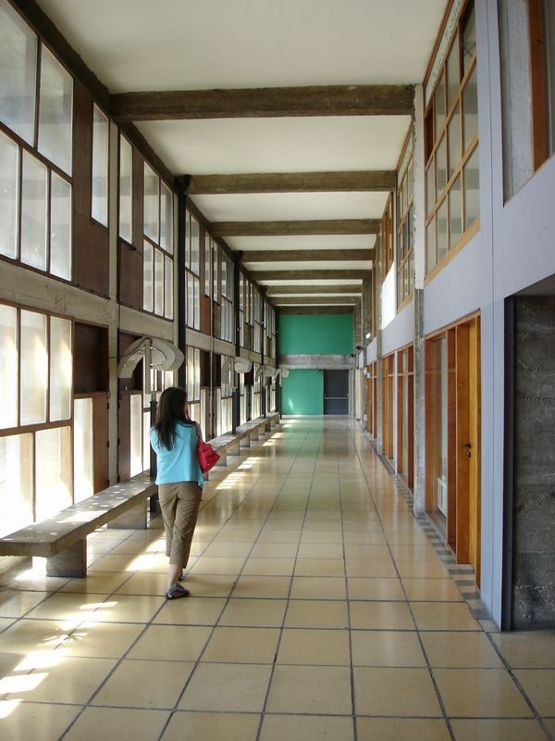
- 4 éléments essentiels de la construction : L'ossature, Le sol artificiel, Les pilotis et Les fondations
b) HISTORIQUE : La cité radieuse de Marseille fut inaugurée le 14 Octobre 1952.
Ce dont les habitants se souviennent le plus ce sont les immenses jardins, les arbres, la clarté (pas de vis à vis et du soleil pour tous) et les grands couloirs intérieurs, qu’ils appelaient des « rues », où ils pouvaient faire du vélo, laisser les enfants jouer seuls.
Ils revendiquent un cadre de vie agréable, facilité par tous les services collectifs : boutiques et commerces, et sur le toit, une crèche, une école maternelle, un gymnase. Il est prévu ainsi d’offrir aux familles le maximum de confort fonctionnel et tout une série de services communs : c’est une véritable ville dans la ville.

Le Corbusier avait destiné son immeuble à des prolétaires ( Personne qui ne vit que de son salaire et dont le niveau de vie est en général bas ) relogés du Vieux-Port, à des employés et agents de maîtrise.
Or, en 1954, l’État propriétaire de l’immeuble mit en vente les appartements, les magasins et une partie du toit. L’immeuble de conception communautaire tombe dans l’émiettement de la propriété privée. Seule, l’école maternelle demeurait la propriété de la collectivité. Par la mise en vente, l’occupation des appartements fut détournée de son objectif. Cadres supérieurs et professions libérales habitent aujourd’hui cet immeuble.
En 1986, l’immeuble a été classé monument historique. La Cité Radieuse a fêté ses 50 ans en 2002.

Conclusion :
Il faut reconnaître que les principes architecturaux de LE CORBUSIER étaient novateurs pour son époque et répondaient au besoin non seulement de résoudre la crise du logement, mais aussi de réaliser des cités qui fonctionnent et où l'on circule.
Cinq cités radieuses ont été réalisées sur les mêmes plans en France (Marseille, Rézé, Firminy, Briey...).

